**Guápiles, 16 de noviembre de 2022**

**OPM-0733-2022**

**Lic. Ronald Quiros Proveeduría.**

**ASUNTO:**

**RECOMENDACIÓN “ALQUILER DE MAQUINARIA PARA LA ATENCIÓN DE PROYECTO MEJO RAMIENTO RUTA NACIONAL 247, POCOCI”**

Estimado compañero,

De acuerdo, a la contratación N°2022LA-000047-0032000702, donde se solicita la contratación de una empresa especializada en el alquiler de maquinaria, específicamente vagonetas u equipo de acarreo, la cual deberá cumplir con todas las especificaciones y normas indicadas. Misma recibe una oferta la cual se someten a revisión.

**Oferta 1. CONSORCIO 247 POCOCI.**

Se recibe una oferta por un monto de ₡ 1.069.124,09 (Un millón sesenta y nueve mil ciento veinticuatro colones con nueve 09/100). Posicionándose como única oferta.

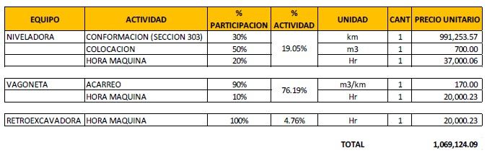

**Imagen 1. Fuente SICOP**

**Empresa local:**

En relación a este criterio de evaluación, el consorcio presenta la Patente comercial emitida por parte de la Municipalidad de Pococí, con el fin de acreditar que cuentan con la actividad solicitada en esta contratación.

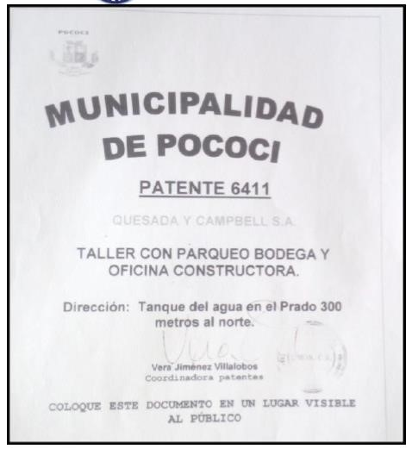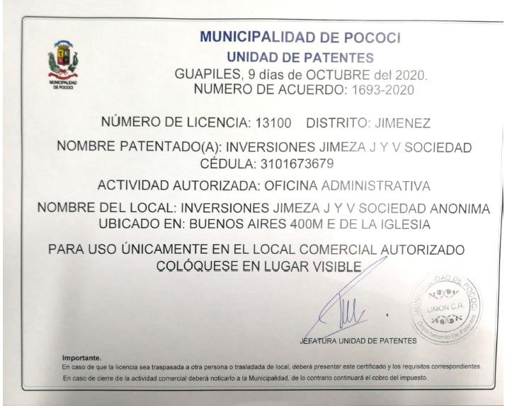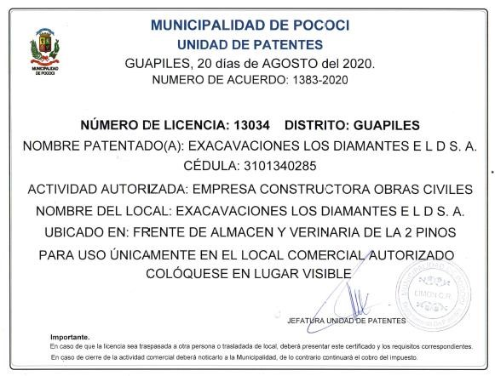

**Maquinaria Adicional**

En relación con la maquinaria adicional vista en el documento llamado “1LICITACION MUNI 247. Maquinaría 2022LA-000047-0032000702” (SICOP), se demuestra que el CONSORCIO 247 POCOCI cuenta con 13 o más equipos de acarreo, cumpliendo con el requisito mínimo solicitado en el pliego cartelario.

**Imagen**

**2**

**. SICOP**

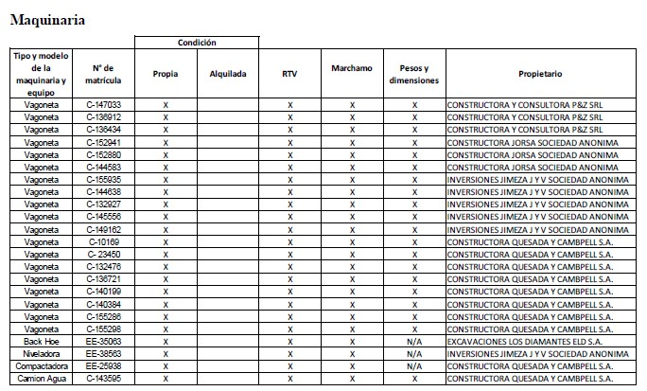

**Evaluación de Ofertas.**

Una vez revisada el expediente, se procede a realizar la evaluación de las ofertas que cumplieron técnicamente, la evaluación se realiza con los parámetros de Precio 85%, Maquinaria adicional 5%, Empresa local 10%, así establecido en el pliego cartulario, queda a criterio del departamento de Proveeduría realizar la revisión de los cumplimientos legales.

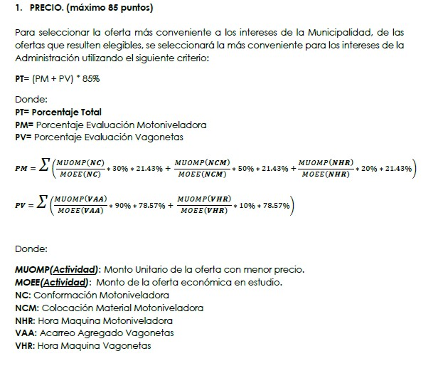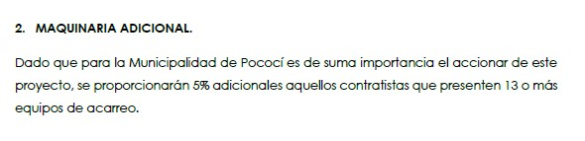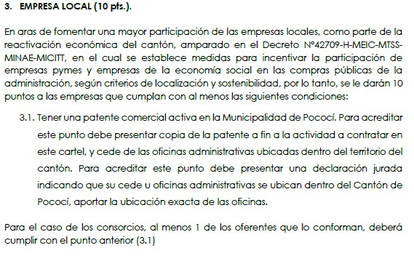

**Evaluación de las ofertas**

|  |  |  |  |  |  |  |
| --- | --- | --- | --- | --- | --- | --- |
|  | **Alquiler de Equipo Mejoramiento Ruta 814** | | | |  |  |
| **Razón social** | **Oferta** | | **Evaluación** | |  | **Calificación** |
| **Precio (85%)** | **Maquinaria adicional (5%)** | **Precio (85%)** | **Maquinaria adicional (5%)** | **Empresa Local (10%)** |
| **Consorcio 814** | Si | **si** | 85% | 5% | 10% | 100% |

Por lo tanto, una vez realizada la evaluación, y teniendo una única oferta, esta unidad recomiendaa **Consorcio 247 Pococí**, por ser la mejor oferta según el método de evaluación y además de cumplir con todos los requisitos establecidos en el pliego de condiciones.

Se solicita adjudicar por un monto de ₡ 105.000.000,00 (Ciento cinco millones de colones exactos.), distribuidos según se detalla en el siguiente cuadro, esto tomando en consideración el contenido presupuestario existente y como se distribuye en el pliego cartelario.

|  |  |  |
| --- | --- | --- |
| **Alquiler de Equipo Proyecto Mejoramiento Ruta 247** | | |
| Equipo | Presupuesto Disponible | % Por Actividad |
| Motoniveladora | ₡ 20,000,000.00 | 19.05% |
| Vagonetas | ₡ 80,000,000.00 | 76.19% |
| Retroexcavadora (Back Hoe) | ₡ 5,000,000.00 | 4.76% |
| **Total** | **₡ 105,000,000.00** | **100%** |

Agradeciendo la atención a la presente, se despide

_____________________________ Ing. Olger Gutiérrez Mendoza Coordinador Obra Publica Municipalidad de Pococí.

CC. Archivo.